Государственное автономное образовательное учреждение среднего профессионального образования московской области
«профессиональный КОЛЛЕДЖ «московия»

«Рассмотрено и согласовано» «Утверждаю»
на заседании педагогического Зав. Каширского ОСП ГАОУ СПО МО
Профессиональный колледж «Московия»
совета Протокол № А.И. Лазарев
« » ___________20 года « » 20 года

ПОЛОЖЕНИЕ О ПИСЬМЕННОЙ ЭКЗАМЕНАЦИОННОЙ РАБОТЕ.
(ДИПЛОМНОЙ РАБОТЕ)
ОБУЧАЮЩИХСЯ ПО ПРОФЕССИИ «АВТОМЕХАНИК»
(190631.01)

1. ОБЩИЕ ПОЛОЖЕНИЯ
1.1.Данное положение разработано на основании приказа Министерства образования РФ от 1 ноября 1995 года № 563 пункт 3.1.
1.2.Письменная экзаменационная работа - сжатое изложение информации по конкретной теме, определяемой ГАОУ СПО МО ПК «Московия» СПО «Каширское», она должна соответствовать содержанию производственной практики по профессии, а также объёму знаний, умений и навыков, предусмотренных государственным стандартом СПО и НПО по данной профессии.
1.3. Цель письменной экзаменационной работы:
- показать уровень квалификации по окончании колледжа;
- показать уровень знаний, навыков по приобретенной профессии;
-показать умение использования теоретических знаний, технической и справочной литературы;
- показать уровень приобретенных навыков ведения самостоятельной работы.
1.4.Письменная экзаменационная работа должна содержать описание разработанного технологического процесса выполнения практической квалификационной работы и краткое описание используемого оборудования, инструментов, приборов и приспособлений, а также параметров и режимов ведения процесса.
- Руководитель письменной экзаменационной работы:
- рекомендует обучающемуся необходимую основную справочную литературу;
- проводит систематические, предусмотренные расписанием, беседы с обучающимися и дает консультации по теме работы;
- проверяет выполнение работы по календарному графику;
- дает рецензию на выполненную письменную экзаменационную работу;
- Письменная экзаменационная работа, выполненная обучающимися, представляется за 5 - 10 дней до дня предварительной защиты. После просмотра и одобрения письменная экзаменационная работа допускается к предварительной защите, а затем, согласно приказа, к основной защите.
- После, защиты письменная экзаменационная работа хранится в образовательном учреждении.

2. СТРУКТУРА ПИСЬМЕННОЙ ЭКЗАМЕНАЦИОННОЙ РАБОТЫ
2.1. Составные части выпускной письменной экзаменационной работы входят в неё в следующей последовательности:
- титульный лист;
- задание;
- содержание;
- пояснительная записка содержит ответы на все предложенные руководителем вопросы согласно заданию;
- основная часть содержит изложение сущности информации по теме. Здесь даётся анализ выпускной практической квалификационной работы по специальности. По профессиям, квалификация по которым не может быть определена путём выполнения конкретной практической работы - описанием определённых действий, которые будут проверяться на рабочем месте при проведении итоговой аттестации по темам, утверждённым образовательным учреждением.
- заключение. Здесь дается резюме, формулируются выводы из всего сказанного.
- графическая часть.
3. ОФОРМЛЕНИЕ ПИСЬМЕННОЙ ЭКЗАМЕНАЦИОННОЙ РАБОТЫ
3.1. ОБЩИЕ ПРАВИЛА
Письменная экзаменационная работа должна быть набрана с применением печатающих и графических устройств вывода ЭВМ, на одной стороне писчей бумаги формата А4 (210 х 297 мм). Шрифт на бумаге должен быть четким. Печатать деформированным и загрязненным шрифтом не допускается.
Размерные показатели:
- размер шрифта текста - 14;
- расстояние между строками -1,5 интервал;
- напечатанный текст имеет поля: верхнее - 20 мм, правое - 10 мм, левое - не менее 20 мм, нижнее - не менее 20 мм. Каждый лист, начиная с содержания – 3 лист, оформляется стандартной рамкой, и с 4 листа основной надписью: 4 лист размером 40х185мм, с 5 листа 15х185мм. (Приложение)
Заголовки отделяются от текста сверху и снизу тремя интервалами. Каждый раздел основной части оформляется с нового листа.
Страницы нумеруются. В число страниц включаются титульный лист,задание, оглавление (номера на них не проставляются) и все последующие страницы, учитывая список литературы. Номер проставляется в специальном поле основной надписи. Нумеруются все страницы, начиная с четвертой, где дается «Введение». Страницы нумеруются без пропусков, повторений и литерных добавлений (недопустимо 15 а, 15 б и т.д.)Обязательно наличие папки с вкладышами для каждой страницы текста.
3.2. ОБЪЕМ ПИСЬМЕННОЙ ЭКЗАМЕНАЦИОННОЙ РАБОТЫ
Объем письменной экзаменационной работы не должен превышать 20-25 страниц текста (здесь не учитывается титульный лист, оглавление, список литературы и приложения) и двух листов чертежей или схем (в виде приложений).

3.ё 3. ТИТУЛЬНЫЙ ЛИСТ И ЗАДАНИЕ
На титульном листе указываются: наименования образовательного учреждения, тема, Ф.И.О. автора, условное обозначение работы, группа, курс, профессия, форма обучения, руководитель, год написания.(Приложение)
На задании также указывается наименование образовательного учреждения, тема, Ф.И.О. автора, вопросы задания, дата выдачи задания, дата окончания работы, руководитель работы.

3.4.СОДЕРЖАНИЕ
В содержании приводится нумерация разделов с указанием страниц начала каждого раздела.
Введение, задание на письменную экзаменационную работу, заключение, приложения и список литературы обязательны. При желании автора они могут иметь
несколько пунктов, конкретные названия. Главный раздел («Основная часть») должен иметь обязательное деление на пункты

3.5. ССЫЛКИ НА ПЕРВОИСТОЧНИКИ
Ссылки на цитируемую (или упоминаемую) литературу оформляются следующим образом: в скобках ставится порядковый номер, соответствующий его номеру в списке литературы. При употреблении цитаты или ссылки на конкретное положение после номера указывается страница цитируемой работы. Если текст цитируется не по первоисточнику, а по другому изданию или иному документу, то ссылку начинают словами: «Цит. по»

3.6. СПИСОК ЛИТЕРАТУРЫ
Список использованных источников и литературы помещается в письменной экзаменационной работе после заключения. Он позволяет автору документально подтвердить достоверность и точность приводимых в тексте заимствований: таблиц, иллюстраций, формул, фактов, текстов и других документов, на основе которых выполнялась дипломная работа.
Список использованных источников и литературы является простейшим библиографическим пособием, поэтому каждый документ, включенный в список, должен быть описан в соответствии с требованиями Государственных стандартов. Библиографическое описание источников дается полностью, с указанием авторов, названия, издательства, года издания, числа страниц. Оформление ссылки зависит от вида источника (см. Приложение Г). Рекомендуется следующее заглавия списка: «Список литературы» или «Список источников и литературы». Если в список включается только то, что анализировалось в обзоре и использовалось в виде заимствований в тексте, выбирается первый вариант заглавия - «Список литературы». Если кроме литературы использовались еще и источники останавливается на втором варианте заглавия - «Список источников и литературы».
Расположение литературы в списке может избираться автором в зависимости от характера, вида целевого назначения работы. Автору предлагается на выбор два варианта расположения литературы в списке.

3.7. СИСТЕМАТИЧЕСКОЕ РАСПОЛОЖЕНИЕ ЛИТЕРАТУРЫ
- официально-документальные издания: Конституция, законы, указы, кодексы, постановления и расположение других органов государственной власти;
- законодательные материалы и другие правовые акты.
- источники: техническая документация, справочная информация, на основе которых строится научное исследование:
- ресурсы Интернет: тематические сайты, конференции, форумы;
- периодические издания (газеты и журналы);
- статистические сборники, ежегодники, материалы статистических органов;
- научные документы: монографии, сборники статей, авторефераты диссертаций, депонированные рукописи, учебные пособия, статьи из сборников, научных журналов, продолжающихся изданий на русском языке, а затем на других иностранных языках;
- специальные виды нормативно-технических документов;
- Государственные стандарты, описания изобретений, технические каталоги, информационные листы, патентные документы, типовые проекты, каталоги промышленного оборудования, прейскуранты на материалы и издания;
- литературные источники: учебники, учебные пособия.
3.8. АЛФАВИТНОЕ РАСПОЛОЖЕНИЕ
Алфавитное расположение литературы в списке является одним из самых распространенных. При алфавитном способе расположения материала библиографические записи дают в алфавите фамилий авторов или первого слова заглавий книг и статей, если автор не указан. Авторов-однофамильцев дают в алфавите их инициалов. Труды одного автора в хронологическом порядке изданий.
3.9. .ПРИЛОЖЕНИЯ
Приложения к письменной экзаменационной работе оформляются на отдельных листах, причем каждое должно иметь свой тематический заголовок и буквенное обозначение. Например: Приложение А.
Если в приложение включена графическая часть то рекомендуется следующая структура приложения: 1 лист – сборочный чертеж; 2 лист – деталировка; спецификация к сборочному чертежу. Допускается выполнять чертеж или схему на одном листе со спецификацией. Рабочие чертежи должны иметь размеры и все соответствующие обозначения: сварочные чертежи - габаритные размеры, обозначения и размеры швов; сборочные чертежи и электрические схемы предъявляются вместе со спецификацией. Чертежи и технологические карты подписываются преподавателями. Спецификация оформляется по ГОСТ 6.30-2003 Графическая часть оформляется по ГОСТ 6.30-2003.
3.10. РЕЦЕНЗИЯ
На проверенную письменную экзаменационную работу преподаватель в обязательном порядке пишет рецензию, где указываются конкретные замечания, даются рекомендации по её доработке и предстоящей защите. Рецензирует работу преподаватель, ведущий основные предметы профессионального блока, на последнем чистом листе письменной экзаменационной работы. В рецензии отмечается полнота раскрытия темы; наличие графической, иллюстративной части; самостоятельность подхода автора к раскрытию темы; использование специальной, технической, научно-популярной литературы, периодических изданий, краткость, аккуратность исполнения, отсутствие грамматических и стилистических ошибок. В рецензии преподаватель указывает "допущена к защите" или "не допущена к защите". Текст рецензии доводится до обучающегося .
4. КРИТЕРИИ ОЦЕНКИ ПИСЬМЕННОЙ ЭКЗАМЕНАЦИОННОЙ РАБОТЫ
Содержание работы:
- адекватность содержания поставленной проблеме;
- логика изложения;
- объем использованной литературы;
- аргументация;
- наличие выводов;
- последовательность изложения материала;
- соответствие материала плану работы;
- проявление творчества и глубина проработки и изложения материала.
Стиль:
- соответствие языка письменной экзаменационной работы научному стилю изложения;
- соблюдение правил грамматики.
Оформление работы: .
- оформление текста, схем, рисунков согласно требованиям;
- оформление ссылок на литературу в соответствии с ГОСТом;
- правила применения и оформления цитат.
Таким образом, письменная экзаменационная работа имеет следующую структуру:
- титульный лист;
- задание;
- содержание
- введение, цель дипломной работы;
- основная часть;
- заключение;
- список литературы
- приложения;
- рецензия.

5. ПРАКТИЧЕСКАЯ КВАЛИФИКАЦИОННАЯ РАБОТА
5.1. ОБЩИЕ ПОЛОЖЕНИЯ
Одним из испытаний в ходе итоговой аттестация выпускников является выполнение выпускных практических квалификационных работ по профессиям ОК 190631.01. в пределах требований государственного стандарта среднего и начального профессионального образования.
Выпускная практическая квалификационная работа по специальности (специальностям), входящей в профессию, должны соответствовать требованиям к уровню профессиональной подготовки выпускника, предусмотренному квалификационной характеристикой.
Конкретный перечень экзаменов по учебным предметам выпускных практических квалификационных и письменных экзаменационных работ, входящих в состав итоговой аттестации, доводить до сведения обучающихся не позднее чем за полгода до начала итоговой аттестации.
Выпускники, не выполнившие практические квалификационные работы, не допускаются к итоговой аттестации. Повторное прохождение аттестации может состояться через год, на основании личного заявления учащегося, поданного в аттестационную комиссию за три месяца до проведения следующей аттестации.
5.2. ОФОРМЛЕНИЕ ПРАКТИЧЕСКОЙ КВАЛИФИКАЦИОННОЙ РАБОТЫ
Для подготовки выпускной практической квалификационной работы мастерам производственного обучение необходимо внимательно отнестись к оформлению всей документации относительно этого этапа итоговой аттестации обучающихся. Здесь следует составить:
- перечень заданий на выпускную практическую квалификационную работу, заполняется с применением печатающих устройств вывода ЭВМ;
- листы заданий на выпускные практические квалификационные работы, бланки заполняются от руки.
- листы заключений о выполнении выпускных практических квалификационных работ, бланки заполняются от руки;
- протокол результатов выполнения выпускных практических квалификационных работ, который заполняется на основании заключений о выполнении выпускных практических квалификационных работ, бланки заполняются от руки;
Образцы заполнения специальных листов для подготовки практической квалификационной работы показаны в Приложении 1.

ЗАКЛЮЧЕНИЕ
На наш взгляд, методические указания по оформлению практических и письменных работ итоговой аттестации в учреждениях среднего и начального профессионального образования являются действенной помощью для обучающихся и их руководителей в оформлении рефератов, письменных экзаменационных и выпускных квалификационных работ. Рекомендации помогут подготовиться к написанию работы, систематизировать имеющейся у авторов и их наставников материал, правильно оформить работу по итоговой аттестации.
Поскольку данная работа охватывает широкий спектр вопросов, она направлена на осознание обучающимися связи практики с научной теорией. Работа позволяет правильно описать в письменной экзаменационной работе результаты, полученные при выполнении выпускной практической квалификационной работы по специальности, а также подготовиться обучающимся к защите своих работ.
Как уже говорилось выше, систематизация разнообразных Положений по оформлению письменных работ позволяет улучшить качество этих работ в учреждении начального и среднего профессионального образования, а это, в свою очередь, поднимает уровень воспитательно-образовательного процесса.

ГОСУДАРСТВЕННОЕ АВТОНОМНОЕ ОБРАЗОВАТЕЛЬНОЕ УЧРЕЖДЕНИЕ СРЕДНЕГО СПЕЦИАЛЬНОГО ОБРАЗОВАНИЯ МОСКОВСКОЙ ОБЛАСТИ ПРОФЕССИОНАЛЬНЫЙ КОЛЛЕДЖ «МОСКОВИЯ» ОСП «КАШИРСКОЕ»

МЕТОДИЧЕСКИЕ РЕКОМЕНДАЦИИ ПО ВЫПОЛНЕНИЮ ПИСЬМЕННЫХ ЭКЗАМЕНАЦИОННЫХ РАБОТ ПО ПРОФЕССИИ «АВТОМЕХАНИК»

ТРЕБОВАНИЯ К СТРУКТУРЕ ПИСЬМЕННОЙ ЭКЗАМЕНАЦИОННОЙ РАБОТЫ

По структуре письменная экзаменационная работа содержит:
- Титульные листы (См. ПРИЛОЖЕНИЕ 1 и ПРИЛОЖЕНИЕ 2)
- Лист «Задание». (См. ПРИЛОЖЕНИЕ 3)
- Содержание, где указывается, с какой страницы начинается каждый раздел письменной экзаменационной работы. (См. ПРИЛОЖЕНИЕ 4)
- Отзыв преподавателя. (См. ПРИЛОЖЕНИЕ 5),
- Пояснительную записку (сог ласно «Задания»).

Пояснительная записка включает в себя:
  - Вводную часть, где даётся техническая характеристика изделия (узла, агрегата);
  - Технологическую часть, где приводится описание:
    - назначения и устройства изделия (узла, агрегата);
    - методики выявления и диагностики неисправностей;
    - технологии проведения технического обслуживания;
    - технологии выполнения ремонтных работ изделия (узла, агрегата)»
    - применяемых при ремонте контрольно-измерительных инструментов, стендов, слесарных инструментов и сборочных приспособлений;
  - Охрана труда, в которой даётся описание требований правил безопасного труда применительно к данной профессии или при выполнении работы по указанной теме;
  - Список использованной литературы. (См. ПРИЛОЖЕНИЕ 6)
  - Графическую часть (при необходимости она может быть представлена оформленными методическими плакатами, чертежами, схемами, графиками, диаграммами и т.д.).
Консультант: Спесивцева З.Ю.

ОФОРМЛЕНИЕ ПИСЬМЕННОЙ ЭКЗАМЕНАЦИОННОЙ РАБОТЫ
- Выпускник разрабатывает и оформляет работу в соответствии с требованиями ЕСКД и ЕСТД.
- Пояснительная записка должна быть выполнена машинописным способом и с применением печатающих устройств ЭВМ на листах формата А4. Размер полей: левое - 20 мм, правое - 10 мм, верхнее - 20 мм, нижнее -20 мм, шрифт 14 пт, межстрочный интервал - 1,5 (полуторный). Описательная часть должна содержать 20-25 листов.
- При выполнении пояснительной записки машинописным способом текст печатается на одной стороне листа через 1,5 интервала.
- Допускается вписывать в текст пояснительной записки, выполненной машинописным способом, отдельные слова, формулы, условные знаки, а также выполнять иллюстрации следует черной тушью (пастой черного цвета).
- Содержание пояснительной записки делится на разделы, подразделы и пункты согласно выданному заданию. Порядковые номера разделов обозначаются арабскими цифрами через точку, например:
- 2 - второй раздел, 2.1. - первый подраздел второго раздела, 2.1.1. - первый пункт первого подраздела второго раздела.
- Наименование раздела записывается в виде заголовка (симметрично тексту) прописными буквами. Переносы слов в заголовках не допускаются, точку в конце заголовка не ставят.
- Наименование подразделов записывают в виде заголовков (с Абзаца) строчными буквами (кроме прописной). Подпункты начинают с новой строки со строчной буквы.
- Условные буквенные и графические обозначения должны соответствовать установленным государственным стандартам.
- Рисунки, схемы и фотографии, необходимые по тексту пояснительной записки нумеруются арабскими цифрами, например: Рисунок 1 и могут размещаться как в текстовой части пояснительной записки, так и на отдельных листах формата А 4 в виде приложений. (См. ПРИЛОЖЕНИЕ 7).
- Приложения оформляют как продолжение пояснительной записки на последующих листах.
- Каждое приложение должно начинаться с нового листа с указанием в правом верхнем углу слова «ПРИЛОЖЕНИЕ» (прописными буквами), если имеется больше одного приложения, то их нумеруют арабскими цифрами, например: «ПРИЛОЖЕНИЕ 1», «ПРИЛОЖЕНИЕ 2» и т. д.
- При построении таблиц их размеры выбирают произвольно, в зависимости от изложения материала. Таблицы могут размещаться как в текстовой части пояснительной записки, так и в приложениях.
- Все таблицы, если их в тексте более одной нумеруются в пределах раздела арабскими цифрами, например: Таблица 4.1. (См. ПРИЛОЖЕНИЕ 8).
- Выполненная письменная экзаменационная работа брошюруется и вкладывается в жесткую обложку (папку), а листы в файлы.

ПРЕДЛАГАЕМАЯ ЛИТЕРАТУРА
- Автомобили «ВАЗ-2110, ВАЗ-2111, ВАЗ-2121». Руководство по эксплуатации, техническому обслуживанию и ремонту. М. Издательский дом «ТРЕТИЙ РИМ». 2007.
- Автомобили ГАЗ-2752, 2217, 22171 «СОБОЛЬ». Руководство по ремонту и техническому обслуживанию. М. «АТЛАС-ПРЕСС». 2002.
- Автомобили КамАЗ с колёсной формулой 6x4 и 6x6. Руководство по эксплуатации техническому обслуживанию и ремонту. М. Издательский дом «ТРЕТИЙ РИМ». 2007.
- Автомобили УАЗ-Э1512, 3741, 3962, 2206, 3303 и их модификаций. Руководство по техническому обслуживанию и ремонту. М. Внешторгиздат.
- Круглов С.М. «Всё о легковом автомобиле». М. ИРПО. Издательский центр «Академия», 1998.
- Профессия автослесарь. Учебное пособие. - Минск «Современная школа» 2006.
- Руководство по эксплуатации, устройству, техническому обслуживанию и ремонту автомобилей «ГАЗель» ГАЗ-З302/2705. М. ИДТР. 2009.
- Руководство по эксплуатации, устройству, техническому обслуживанию и текущему ремонту автомобилей «ЗИЛ».
- Руководство по эксплуатации, устройству, техническому обслуживанию и текущему ремонту автомобилей «КамАЗ». Набережные челны, Газетно-книжное издательсьтво «КамАЗ». 2005.
- Родичев В.А. Устройство и техническое обслуживание грузовых автомобилей. М. «Академия». 2008.
- Слон Ю.М. Автомеханик. –Ростов-на-Дону «Феникс», 2008.
12.УАЗ-31512, -31514, -31519 с двигателями 2,5; 2,9. УСТРОЙСТВО, ОБСЛУЖИВАНИЕ, ДИАГНОСТИКА, РЕМОНТ. М. ООО «Книжное издательство «За рулём». 2009.
- Чумаченко Ю.Т. и др. Автослесарь. «Устройство, техническое обслуживание и ремонт автомобилей». –Ростов- на- Дону «Феникс», 2008.
14.Шестопалов С.К. «Устройство, техническое обслуживание и ремонт легковых автомобилей». М. ИРПО, Издательский центр «Академия», 1998.

ПОРЯДОК ВЫПОЛНЕНИЯ ПИСЬМЕННЫХ ЭКЗАМЕНАЦИОННЫХ РАБОТ ПО УСТРОЙСТВУ, ТЕХНИЧЕСКОМУ ОБСЛУЖИВАНИЮ и РЕМОНТУ АВТОМОБИЛЕЙ

Учащимися ГАОУ СПО МО ПК «Московия» ОСП «Каширское»

Профессия «АВТОМЕХАНИК»
1.Учащийся, допущенный к выполнению дипломной работы, получает от преподавателя индивидуальное задание 26 июня 2014г., в котором указана выбранная им тема письменной экзаменационной работы и «титульный лист письменной экзаменационной работы», знакомится с подробным содержанием задания и расписывается в утверждённой ведомости выдачи тем письменных экзаменационных работ.

2.Учащийся, получивший индивидуальное задание должен:
- Подобрать необходимую учебную литературу по теме задания;
- Согласовать с преподавателем список выбранной литературы;
- Уточнить у преподавателя содержание каждого вопроса из темы задания;
- Приступить к поэтапному выполнению полученного задания;
- Регулярно консультироваться у преподавателя по вопросам правильности оформления своей письменной экзаменационной работы.
  - Учащийся, приступивший к выполнению экзаменационной работы обязан:
- Согласно утверждённого графика, представлять преподавателю на проверку
- каждый раздел своей работы (сентябрь=10%, октябрь=30%, ноябрьь=60%, декабрь=100%)
- устранять замечания преподавателя, касающиеся содержания и оформления своей письменной экзаменационной работы;
- предоставить на окончательную проверку (рецензию) свою работу в полностью оформленном (сброшюрованном) в папку виде с пронумерованными страницами;
- получить отзыв (рецензию) преподавателя на свою работу и подшить «отзыв» в папку со своей письменной экзаменационной работой;
- предоставить свою письменную экзаменационную работу (с рецензией преподавателя) на проверку:
- председателю Методической Комиссии училища – Ефановой М.Б.;
- зам. заведующего по УПР – Солнцевой М.О.
  - Окончательный срок представления письменной экзаменационной работы преподавателю на рецензию – 25 декабря 2014 года.
  - Окончательный срок выполнения графической части письменной экзаменационной работы - 27 декабря 2014 года.
  - Учащиеся, не завершившие выполнение своих письменных экзаменационных работ в установленные сроки, до защиты дипломных работ НЕ ДОПУСКАЮТСЯ.
  - Контроль за сроками выполнения письменных экзаменационных работ осуществляет Заместитель заведующего по УПР – Солнцева М.О..

Руководитель, консультант: Спесивцева З.Ю.

ПРИЛОЖЕНИЕ 1

Письменная
экзаменационная работа

ПРИЛОЖЕНИЕ 2
ГОСУДАРСТВЕННОЕ АВТОНОМНОЕ ОБРАЗОВАТЕЛЬНОЕ УЧРЕЖДЕНИЕ
СРЕДНЕГО ПРОФЕССИОНАЛЬНОГО ОБРАЗОВАНИЯ МОСКОВСКОЙ ОБЛАСТИ

«ПРОФЕССИОНАЛЬНЫЙ КОЛЛЕДЖ «МОСКОВИЯ»

АВТОМЕХАНИК 190631.01

«К защите допущена»
Зам. Зав. по УПР_________М.О. Солнцева « » 2014г.

ДИПЛОМНАЯ РАБОТА
Код работы: ДР.190631.01.АМ-23.06.01.ПЗ

Тема: №1. Техническое обслуживание и ремонт кривошипно – шатунного механизма грузового автомобиля с описанием технологии ремонта блока цилиндров.

Выпускник Борсук Дмитрий Олегович_________________Группа АМ-23
^{(Ф.И.О.)}
Работа выполнена_________________________________________________________
^{(подпись выпускника)}
Руководитель работы__________________Спесивцева З.Ю. «___»__________ 2014г.
^{(подпись)}
Председатель методической комиссии ________Ефанова М.Б. «__»_________ 2014г.
^{(подпись)}
Консультант по графической части________Спесивцева З.Ю. «___» _________2014г.
^{(подпись)}
Консультант по практической части___________Батова М.С. «___» __________2014г
^{(подпись)}
Кашира
2015

ПРИЛОЖЕНИЕ 3
ГОСУДАРСТВЕННОЕ АВТОНОМНОЕ ОБРАЗОВАТЕЛЬНОЕ УЧРЕЖДЕНИЕ
СРЕДНЕГО ПРОФЕССИОНАЛЬНОГО ОБРАЗОВАНИЯ МОСКОВСКОЙ ОБЛАСТИ «ПРОФЕССИОНАЛЬНЫЙ КОЛЛЕДЖ «МОСКОВИЯ»

«УТВЕРЖДАЮ»
Зам. Зав. по УПР
_________М.О. Солнцева
« » 2014г.
ЗАДАНИЕ
На письменную экзаменационную работу выпускника
ГАОУ СПО МО ПК «Московия»
Ф.И.О.__Борсук Дмитрий Олегович ______________________
Группа АМ-23__________________________________________________
Специальность «Автомеханик»_____________________________________

ТЕМА ЗАДАНИЯ
№1. Техническое обслуживание и ремонт кривошипно – шатунного механизма грузового автомобиля с описанием технологии ремонта блока цилиндров.

ИСХОДНЫЕ ДАННЫЕ
Содержание работы:
Введение_________________________________________________________
1.Назначение и общее устройство кривошипно-шатунного механизма двигателя
2.Техническое обслуживание кривошипно-шатунного механизма двигателя______
3.Общие правила ремонта кривошипно-шатунного механизма двигателей_______
4.Технология ремонта блок цилиндров двигателя ___________________
5. Техническое описание приспособлений применяемых при ремонте КШМ____
6.Техника безопасности при выполнении ТО и ремонта автомобилей _____
Заключение________________________________________________________

Содержание спец. задания
1. Сборочный чертеж приспособления. Формат А1________________________
2. Деталировка приспособления. Формат А1_______________________________

Приложение к работе:
___________________________________________________________________
__________________________________________________________________
Задание выдано « » 2014г.
Задание сдано « » 2015г.

Преподаватель: Спесивцева З.Ю.

ПРИЛОЖЕНИЕ 4
Изм.
Лист
№ докум.
Подпись
Дата
Лист
4
ДР.190631.01.АМ-23.06.01.ПЗ.
Разраб.
Борсук Д.О.
Провер.
Спесивцева З.Ю.
Реценз.

Н. Контр.
Солнцева М.О.
Утверд.
Спесивцева З.Ю
№14. Техническое обслуживание и ремонт кривошипно-шатунного механизма грузового автомобиля с описанием технологии ремонта блока цилиндров

Лит.
Листов
24
ГАОУ СПО МО ПК Московия
ВВЕДЕНИЕ

ПРИЛОЖЕНИЕ 5
Изм.
Лист
№ докум.
Подпись
Дата
Лист
5
ДР.190631.01.АМ-23.06.01.ПЗ.

ПРИЛОЖЕНИЕ 6

Список используемой литературы

1. Автомобили «ВАЗ-2110, ВАЗ-211Н, ВАЗ-21121». Руководство по эксплуатации, техническому обслуживанию и ремонту. М. Издательский дом «ТРЕТИЙ РИМ». 2007.
2. Автомобили ГАЗ-2752, 2217, 22171 «СОБОЛЬ». Руководство по ремонту и техническому обслуживанию. М. «АТЛАС-ПРЕСС». 2002.
3. Автомобили КамАЗ с колёсной формулой 6x4 и 6x6. Руководство по эксплуатации техническому обслуживанию и ремонту. М. Издательский дом «ТРЕТИЙ РИМ». 2007.
4. Автомобили УАЗ-31512, 3741, 3962, 2206, 3303 и их модификаций. Руководство по техническому обслуживанию и ремонту. М. Внешторгиздат.
5. Круглов С.М. «Всё о легковом автомобиле». М. ИРПО. Издательский центр «Академия», 1998.
6. Профессия автослесарь. Учебное пособие. - Минск «Современная школа» 2006.
7. Руководство по эксплуатации, устройству, техническому обслуживанию и ремонту автомобилей «ГАЗель» ГАЗ-3302/2705. М. ИДТР. 2009.
8. Руководство по эксплуатации, устройству, техническому обслуживанию и текущему ремонту автомобилей «ЗИЛ».
9. Руководство по эксплуатации, устройству, техническому обслуживанию и текущему ремонту автомобилей «КамАЗ». Набережные челны, Газетно-книжное издательство «КамАЗ». 2005.
10. Родичев В.А. Устройство и техническое обслуживание грузовых автомобилей. М. «Академия». 2008.
11. Слон Ю.М. Автомеханик. -Ростов-на- Дону «Феникс», 2008.
12. УАЗ-31512, -31514, -31519 с двигателями 2,5; 2,9. УСТРОЙСТВО, ОБСЛУЖИВАНИЕ, ДИАГНОСТИКА, РЕМОНТ. М. ООО «Книжное издательство «За рулём». 2009.
13. Чумаченко Ю.Т. и др. Автослесарь. «Устройство, техническое обслуживание и ремонт автомобилей». -Ростов-на- Дону «Феникс», 2008.
15. Шестопалов С.К. «Устройство, техническое обслуживание и ремонт легковых автомобилей». М. ИРПО, Издательский центр «Академия», 1998.

ПРИЛОЖЕНИЕ 7

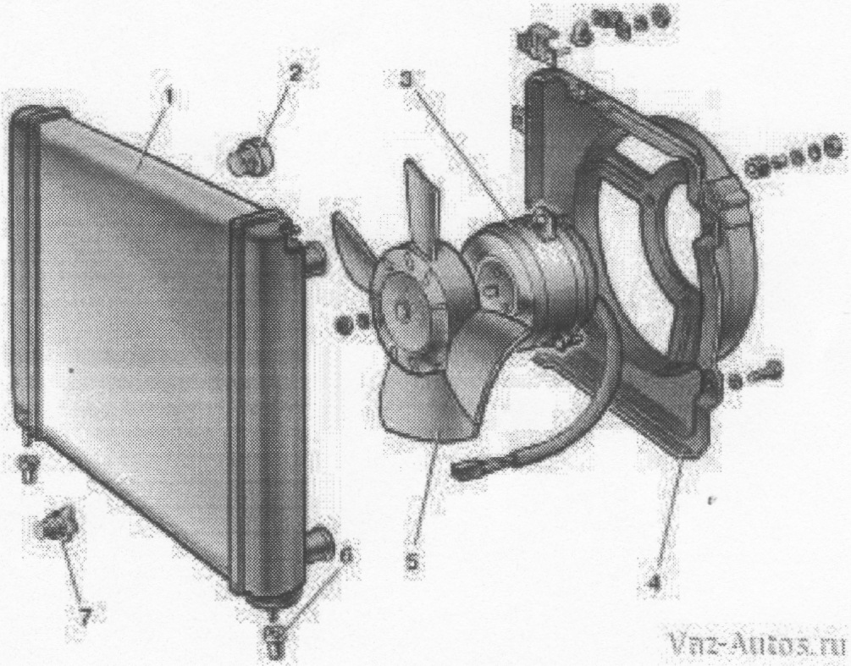
Рис. 1. Детали радиатора и электрического вентилятора автомобиля «ВАЗ-2111»:
1- радиатор; 2 - бачок радиатора; 3 - электродвигатель; 4 - кожух; 5 - крыльчатка; 6 - резиновая подушка; 7 - сливная пробка

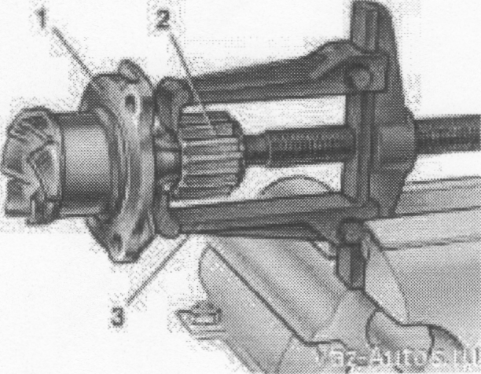
Рис. 2. Снятие зубчатого шкива привода насоса охлаждающей жидкости:
1 - корпус насоса; 2 - зубчатый шкив; 3 - съемник Рис. 2.76. Снятие зубчатого шкива привода насоса: 1 - корпус насоса; 2 - зубчатый шкив; 3 – съемник

ПРИЛОЖЕНИЕ 8
Таблица 1
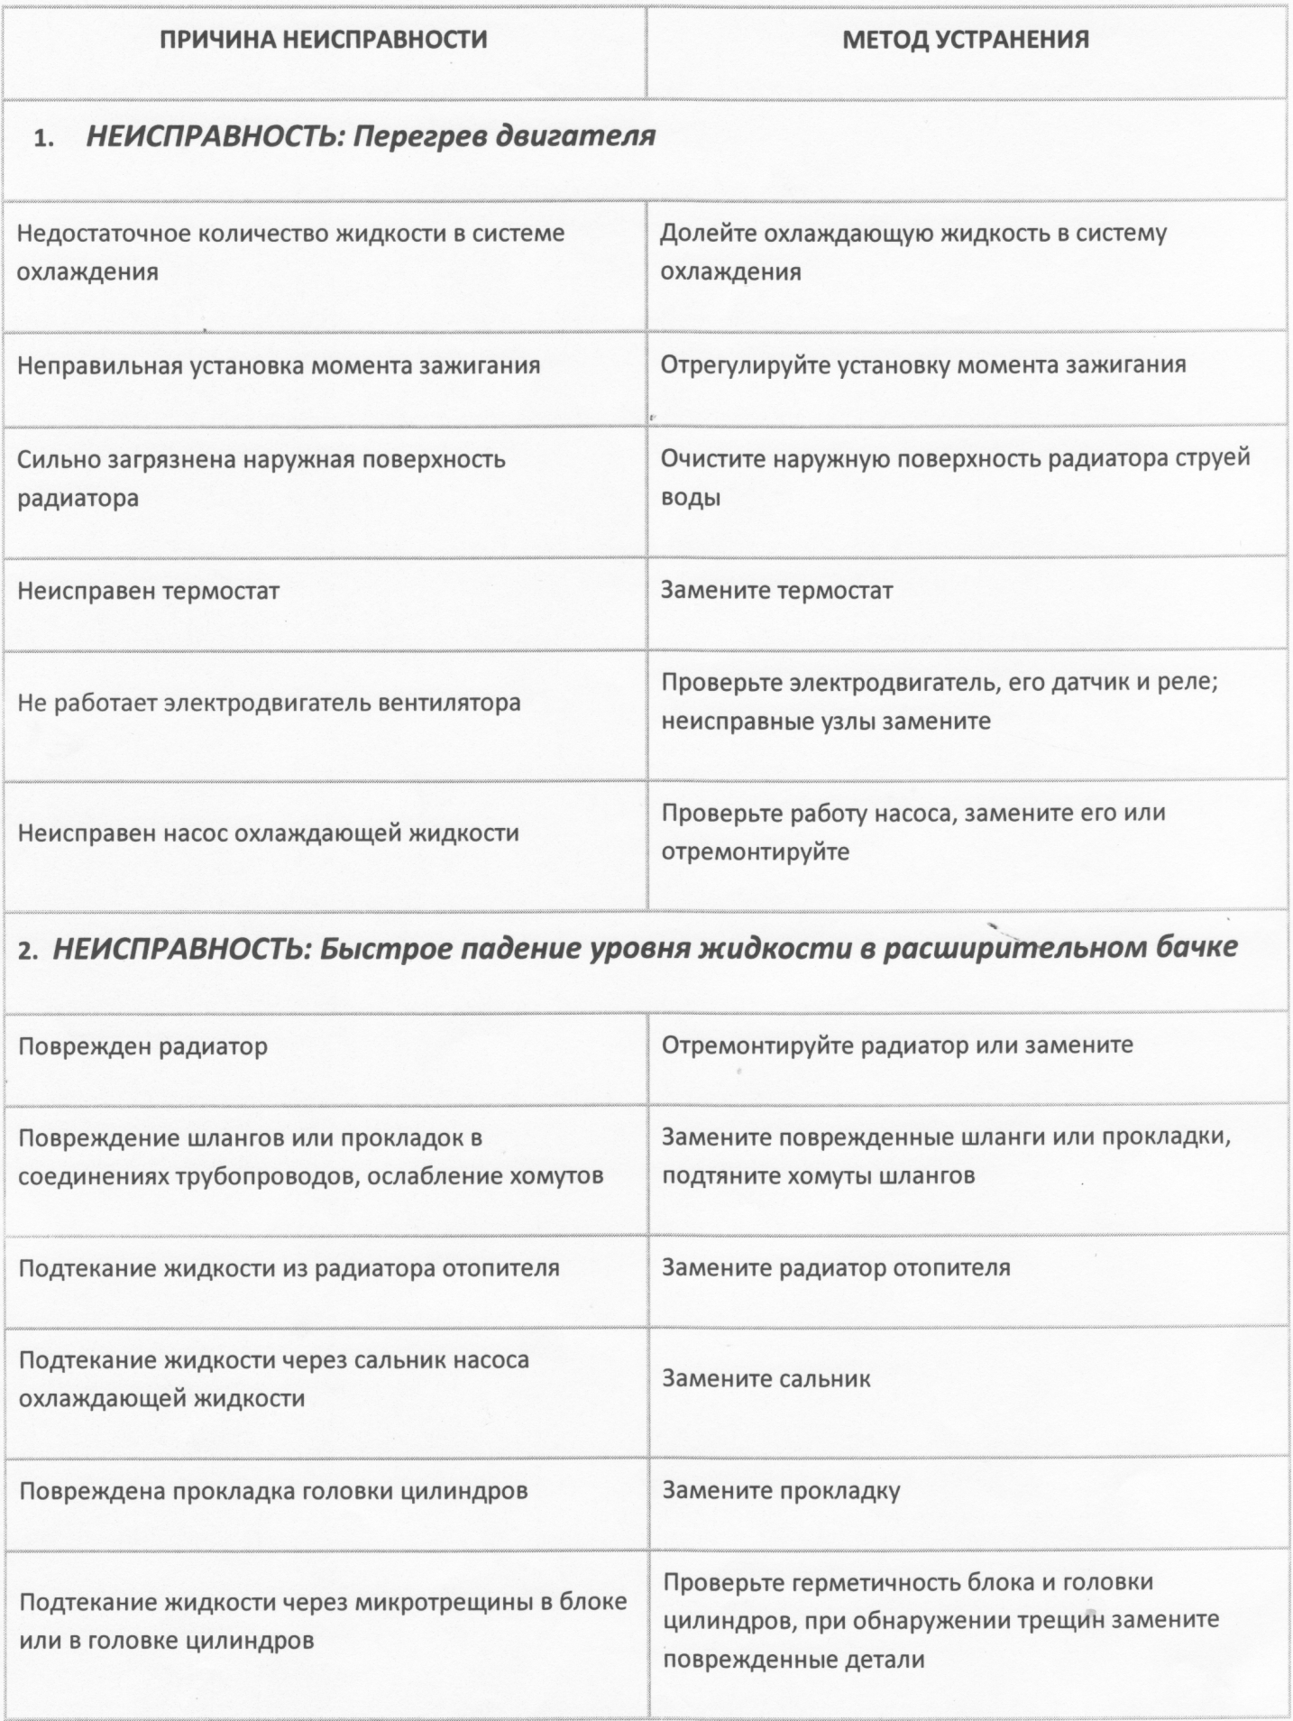

СОДЕРЖАНИЕ ПРИЛОЖЕНИЕ 9

 | Введение | 4
1 | Назначение и общее устройство кривошипно-шатунного механизма двигателя. | 6
2 | Техническое обслуживание кривошипно-шатунного механизма двигателя. | 13
3 | Общие правила ремонта кривошипно-шатунного механизма  двигателей . | 17
4 | Описание технологии ремонта маховика. | 19
5 | Техническое описание приспособлений применяемых при ТО и ремонте КШМ. | 21
6 | Техника безопасности при выполнении ТО и ремонта кривошипно-шатунного механизма. | 22
 | Заключение. | 24
 | Список используемой литературы | 25
 | Содержание спец. задания
 | Графическая часть:
1 | Сборочный чертеж приспособления. Формат А-1
2 | Деталировка приспособления. Формат А-1

ПРИЛОЖЕНИЕ 10
Поз.
обозн.
Изм.
Лист
№ докум.
Подпись
Дата
Лист
1
ДР 190631.01.АМ-23.06.01.01.00.СБ
Разраб.
Борсук Д.О
Провер.
Спесивцева З.Ю
Реценз.
.
Н. Контр.
Солнцева М.О.
Утверд.
Спесивцева З.Ю
Приспособление для выпрессовки гильзы цилиндров
Лит.
Листов
2
ГАОУ СПО МО ПК»Московия»
Наименование
Примечание
Кол.

Документация

Сборочный чертеж(ДР190631.01.АМ-23.06.01.01.00.СБ)

Формат А-1

Детали

Винт(ДР190631.01.АМ-23.06.01.02.01)
1
1
Формат А-3
Шайба(ДР190631.01.АМ-23.06.01.01.00.СБ)
2
1
Формат А-1

Опорная шайба (ДР190631.01.АМ-23.05.01.02.03)
3
1
Формат А-4

Трубка резиновая (ДР190631.01.АМ-23.06.01.01.00.СБ)
4
1
Формат А-1

Корпус(ДР190631.01.АМ-23.06.01.02.05)
5
1
Формат А-3
Шайба(ДР190631.01.АМ-23.06.01.01.00.СБ)
6
1
Формат А-1
Гайка(ДР190631.01.АМ-23.06.01.02.07)

7

1
Формат А-3

Рукоятка(ДР190631.01.АМ-23.06.01.02.08)

8
4
Формат А-4

Штифт (ДР190631.01.АМ-23.06.01.01.00.СБ)

9
4
Формат А-1

Стандартные изделия

Винт М6ГОСТ17496-98

10
1
Формат А-1

Гайка М6ГОСТ 5915-98

11
1
Формат А-1

